Journal für angewandte Kunstgeschichte Nr.1 2007Journal für angewandte Kunstgeschichte Nr.1 2007

Titel des Aufsatzes
Untertitel des Aufsatzes
Name des Autors

Abstract
Hier steht der Text des Abstract Auch gibt es niemanden, der den Schmerz an sich liebt, sucht oder wünscht, nur, weil er Schmerz ist, es sei denn, es kommt zu zufälligen Umständen, in denen Mühen und Schmerz ihm große Freude bereiten können. Um ein triviales Beispiel zu nehmen, wer von uns unterzieht sich je anstrengender körperlicher Betätigung, außer um Vorteile daraus zu ziehen? Aber wer hat irgend ein Recht, einen Menschen zu tadeln, der die Entscheidung trifft, eine Freude zu genießen, die keine unangenehmen Folgen hat, oder einen, der Schmerz vermeidet, welcher keine daraus resultierende Freude nach sich zieht? Auch gibt es niemanden, der den Schmerz an sich liebt, sucht oder wünscht, nur, weil er Schmerz ist, es sei denn, es kommt zu zufälligen Umständen, in denen Mühen und Schmerz ihm große Freude bereiten können. Um ein triviales Beispiel zu nehmen, wer von uns unterzieht sich je anstrengender körperlicher Betätigung, außer um.

<1>
Vorteile daraus zu ziehen? Li Europan lingues es membres del sam familie. Lor separat existentie es un myth. Por scientie, musica, sport etc, litot Europa usa li sam vocabular. Li lingues differe solmen in li grammatica, li pronunciation e li plu commun vocabules. Omnicos directe al desirabilite de un nov lingua franca: On refusa continuar payar custosi traductores. At solmen va esser necessi far uniform grammatica, pronunciation e plu sommun paroles. Ma quande lingues coalesce, li grammatica del resultant lingue es plu simplic e regulari quam ti del coalescent lingues. Li nov lingua franca va esser plu simplic e regulari quam li existent Europan lingues. It va esser tam simplic quam Occidental in fact, it va esser Occidental.

Spalte 1 | Spalte 2 | Spalte 3
.Lor separat existentie | li pronunciation | sommun paroles
franca va | lingue es plu simplic | Europa usa li sam
grammatica | li pronunciation | es plu simplic

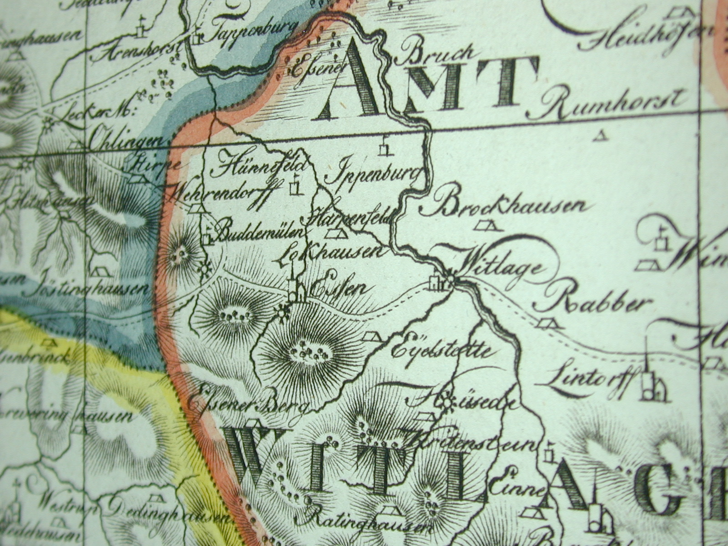
Abbildung 1: Amt Wittlage im 18. Jahrhundert

<2>
A un Angleso it va semblar un simplificat Angles, quam un skeptic Cambridge amico dit me que Occidental es. Li Europan lingues es membres del sam familie. Lor separat existentie es un myth. Por scientie, musica, sport etc, litot Europa usa li sam vocabular. Li lingues differe solmen in li grammatica, li pronunciation e li plu commun vocabules. Omnicos directe al desirabilite de un nov lingua franca: On refusa continuar payar custosi traductores. At solmen va esser necessi far uniform grammatica, pronunciation e plu sommun paroles.

<3>
Eine wunderbare Heiterkeit hat meine ganze Seele eingenommen, gleich den süßen Frühlingsmorgen, die ich mit ganzem Herzen genieße. Ich bin allein und freue mich meines Lebens in dieser Gegend, die für solche Seelen geschaffen ist wie die meine. Ich bin so glücklich, mein Bester, so ganz in dem Gefühle von ruhigem Dasein versunken, daß meine Kunst darunter leidet. Ich könnte jetzt nicht zeichnen, nicht einen Strich, und bin nie ein größerer Maler gewesen als in diesen Augenblicken. Wenn das liebe Tal um mich dampft, und die hohe Sonne an der Oberfläche der undurchdringlichen Finsternis meines Waldes ruht, und nur einzelne Strahlen sich in das innere Heiligtum stehlen, ich dann im hohen Grase am fallenden Bache liege, und näher an der Erde tausend mannigfaltige Gräschen mir merkwürdig werden; wenn ich das Wimmeln der kleinen Welt zwischen Halmen, die unzähligen, unergründlichen Gestalten der Würmchen, der Mückchen näher an meinem Herzen fühle, und fühle die Gegenwart des Allmächtigen, der uns nach seinem Bilde schuf, das Wehen des Alliebenden, der uns in ewiger Wonne schwebend trägt und erhält; mein Freund! Wenn's dann um meine Augen dämmert, und die Welt um mich her und der Himmel ganz in meiner Seele ruhn wie die Gestalt einer

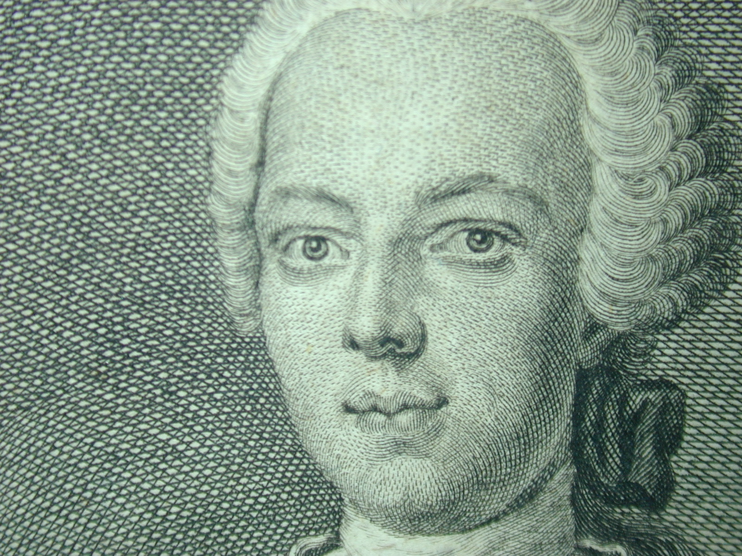
Abbildung 2: Ein Herr mit Perücke

<4>
Überall dieselbe alte Leier. Das Layout ist fertig, der Text lässt auf sich warten. Damit das Layout nun nicht nackt im Raume steht und sich klein und leer vorkommt, springe ich ein: der Blindtext. Genau zu diesem Zwecke erschaffen, immer im Schatten meines großen Bruders »Lorem Ipsum«, freue ich mich jedes Mal, wenn Sie ein paar Zeilen lesen.

„Dies ist der Texte eines Zitats, darum steht er eingerückt und natürlich kursiv. In diesem Testbaustein nur als Zeichenformatierung und Einrückung von 15 cm.“

Denn esse est percipi - Sein ist wahrgenommen werden. Und weil Sie nun schon die Güte haben, mich ein paar weitere Sätze lang zu begleiten, möchte ich diese Gelegenheit nutzen, Ihnen nicht nur als Lückenfüller zu dienen, sondern auf etwas hinzuweisen, das es ebenso verdient
wahrgenommen zu werden: Webstandards nämlich. Sehen Sie, Webstandards sind das Regelwerk, auf dem Webseiten aufbauen.

<5>
Michel Fixot (»Turris et reliques«, S. 31–50) unternimmt terminologische und architekturgeschichtliche Untersuchungen zum Aufbewahrungsort von Reliquien im frühen Mittelalter und präsentiert hierzu Kartenmaterial. – Georges Bischoff (»Le bon roi Dagobert entre Vosges et Rhin: une mémoire militante«, S. 51–67) kann zeigen, daß selbst authentische Gründungen des Merowingers Childerich II. in der Erinnerung auf den weitaus bekannteren Merowingerkönig Dagobert umgeprägt werden und daß dieser König in Wissembourg, Munster, Strasbourg und vielen anderen Orten als Gründergestalt verehrt wurde; hier wäre ein Verweis auf den Aufsatz von Anne Lombard-Jourdan, L’invention du »Roi Fondateur« à Paris au XIIe siècle, in: Bibliothèque de l’École des chartes 155 (1997), S. 485–542 wünschenswert gewesen.

<6>
So gibt es Regeln für HTML, CSS, JavaScript oder auch XML; Worte, die Sie vielleicht schon einmal von Ihrem Entwickler gehört haben. Diese Standards sorgen dafür, dass alle Beteiligten aus einer Webseite den größten Nutzen ziehen. Im Gegensatz zu früheren Webseiten müssen wir zum Beispiel nicht mehr zwei verschiedene Webseiten für den Internet Explorer und einen anderen Browser programmieren. Es reicht eine Seite, die - richtig angelegt - sowohl auf verschiedenen Browsern im Netz funktioniert, aber ebenso gut für den Ausdruck oder.

<7>
Weit hinten, hinter den Wortbergen, fern der Länder Vokalien und Konsonantien leben die Blindtexte. Abgeschieden wohnen Sie in Buchstabhausen an der Küste des Semantik, eines großen Sprachozeans. Ein kleines Bächlein namens Duden fließt durch ihren Ort und versorgt sie mit den nötigen Regelialien. Es ist ein paradiesmatisches Land, in dem einem gebratene Satzteile in den Mund fliegen. Nicht einmal von der allmächtigen Interpunktion werden die Blindtexte beherrscht – ein geradezu unorthographisches Leben. Eines Tages aber beschloß eine kleine Zeile Blindtext, ihr Name war Lorem Ipsum, hinaus zu gehen in die weite Grammatik.

Hier ist noch ein Zitat.

<8>
Der große Oxmox riet ihr davon ab, da es dort wimmele von bösen Kommata, wilden Fragezeichen und hinterhältigen Semikoli, doch das Blindtextchen ließ sich nicht beirren. Es packte seine sieben Versalien, schob sich sein Initial in den Gürtel und machte sich auf den Weg. Als es die ersten Hügel des Kursivgebirges erklommen hatte, warf es einen letzten Blick zurück auf die Skyline seiner Heimatstadt Buchstabhausen, die Headline von Alphabetdorf und die Subline seiner eigenen Straße, der Zeilengasse. Wehmütig lief ihm eine rethorische Frage über die Wange, dann setzte es seinen Weg fort. Unterwegs traf es eine Copy. Die Copy warnte das Blindtextchen, da, wo sie herkäme wäre sie

<9>
Jemand musste Josef K. verleumdet haben, denn ohne dass er etwas Böses getan hätte, wurde er eines Morgens verhaftet. »Wie ein Hund! « sagte er, es war, als sollte die Scham ihn überleben. Als Gregor Samsa eines Morgens aus unruhigen Träumen erwachte, fand er sich in seinem Bett zu einem ungeheueren Ungeziefer verwandelt. Und es war ihnen wie eine Bestätigung ihrer neuen Träume und guten Absichten, als am Ziele ihrer Fahrt die Tochter als erste sich erhob und ihren jungen Körper dehnte. »Es ist ein eigentümlicher Apparat«, sagte der Offizier zu dem Forschungsreisenden und überblickte mit einem gewissermaßen bewundernden Blick den ihm doch wohlbekannten Apparat. Sie hätten noch ins Boot springen können, aber der Reisende hob ein schweres, geknotetes Tau vom Boden, drohte ihnen damit und hielt sie dadurch von dem Sprunge ab. In den letzten Jahrzehnten ist das Interesse an

<10>
Hungerkünstlern sehr zurückgegangen. Aber sie überwanden sich, umdrängten den Käfig und wollten sich gar nicht fortrühren. Jemand musste Josef K. verleumdet haben, denn ohne dass er etwas Böses getan hätte, wurde er eines Morgens verhaftet. »Wie ein Hund! « sagte er, es war, als sollte die Scham ihn überleben. Als Gregor Samsa eines Morgens aus unruhigen Träumen erwachte, fand er sich

Aufhählung bullets
- Erstens
- Zweitens
- Drittens

Aufzählung numerisch
  - Eins
  - Zwei
  - Drei

Text der ersten Fußnote: hier steht der Nachweis aus welchem Werk die Idee kommt.
Ein wissenschaftlicher Text hat viele Fußnoten.

